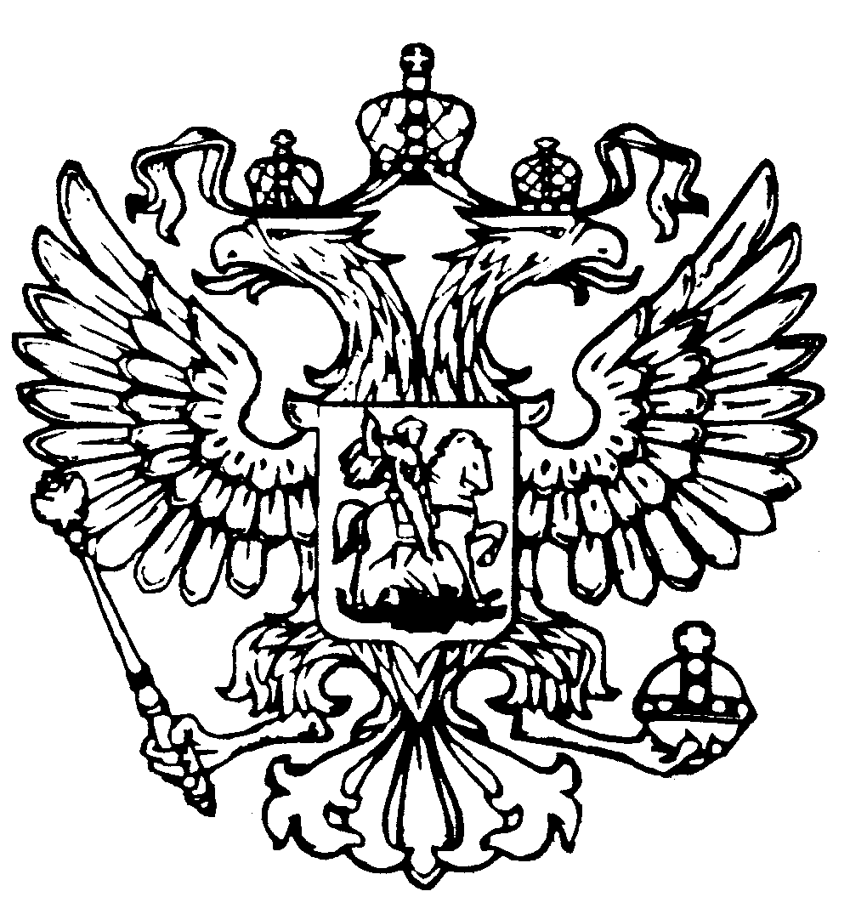
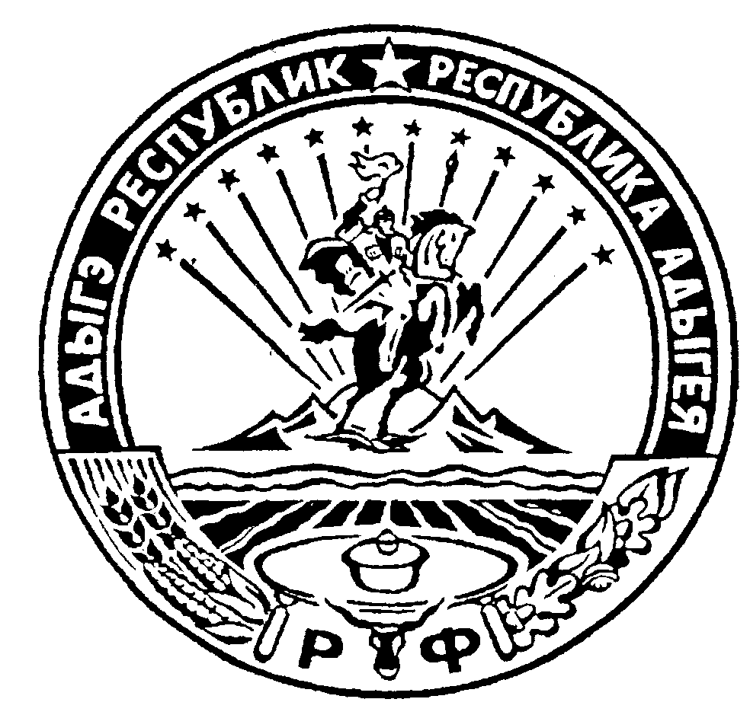
Российская Федерация
Республика Адыгея
Совет народных депутатов
муниципального образования
«Дукмасовское сельское поселение»

17 июня 2009 год х. Дукмасов
Р Е Ш Е Н И Е № 57
Семнадцатой сессии второго созыва Совета народных депутатов
муниципального образования «Дукмасовское сельское поселение»
О гербе муниципального образования
«Дукмасовское сельское поселение».
В соответствии с частью 1ст. 9 Федерального закона от 06.10.2003г. №131-ФЗ «Об общих принципах организации местного самоуправления в Российской Федерации», главой 1 ст.2 Устава муниципального образования «Дукмасовское сельское поселение», Совет народных депутатов муниципального образования «Дукмасовское сельское поселение» РЕШИЛ:
1. Утвердить Положение о гербе муниципального образования «Дукмасовское сельское поселение» (приложение 1).
2. Утвердить рисунок герба муниципального образования «Дукмасовское сельское поселение» в многоцветном варианте, одноцветном и одноцветном, с использованием условной штриховки для обозначения цветов, вариантах (приложение 2).
3. Направить необходимый пакет документов по гербу муниципального образования «Дукмасовское сельское поселение» в Геральдический совет при Президенте Российской Федерации на геральдическую экспертизу, с последующим внесением герба в Государственный геральдический регистр Российской Федерации.
4. Контроль исполнения настоящего решения возложить на председателя Совета народных депутатов «Дукмасовское сельское поселение» Шикенина Василия Петровича
5. Настоящее решение вступает в силу со дня его обнародования.

Глава муниципального образования
«Дукмасовское сельское поселение» В.П.Шикенин

Приложение № 1
Утверждено :
решением Совета народных депутатов
муниципального образования
«Дукмасовское сельское поселение»
от 17 июня 2009г. № 57

ПОЛОЖЕНИЕ
«О гербе муниципального образования
«Дукмасовское сельское поселение»»

Настоящим положением устанавливается герб муниципального образования «Дукмасовское сельское поселение» Шовгеновского района Республики Адыгея, его описание и порядок использования.
1. Общие положения
1.1. Герб муниципального образования «Дукмасовское сельское поселение» Шовгеновского района Республики Адыгея (далее – герб муниципального образования «Дукмасовское сельское поселение») является официальным символом муниципального образования «Дукмасовское сельское поселение».
1.2. Герб муниципального образования «Дукмасовское сельское поселение» составлен по правилам и соответствующим традициям геральдики и отражает исторические, культурные, социально-экономические, национальные и иные местные традиции.
1.3. Положение о гербе муниципального образования «Дукмасовское сельское поселение» хранится в архиве муниципального образования «Дукмасовское сельское поселение» и доступно для ознакомления всем заинтересованным лицам.
1.4. Герб муниципального образования «Дукмасовское сельское поселение» подлежит государственной регистрации в порядке, установленном Федеральным Законодательством.
2. Геральдическое описание и обоснование символики герба муниципального образования «Дукмасовское сельское поселение»
2.1. Геральдическое описание герба муниципального образования «Дукмасовское сельское поселение» гласит:
«В золотом поле на узкой черной волнистой оконечности зеленая гора, обремененная двумя золотыми противолежащими колосьями с золотым яблоком между ними и двумя виноградными кистями под ним. На вершине горы- червленая зубчатая башня с воротами и четырьмя окнами в цвет поля, сопровождаемая вверху девятью червлеными звездами о пяти лучах, пятая из которых крупнее, положенными дугообразно».
2.2. Обоснование символики герба муниципального образования «Дукмасовское сельское поселение».
Герб муниципального образования «Дукмасовское сельское поселение» отражает исторические, географические, социальные особенности.
В 1841 году по реке Лабе закладывается Лабинская кордонная линия и с этого момента граница России стала проходить по реке. В годы Кавказской войны (1763-1864) темиргоевцы оказывали сопротивление царским войскам, но командование Кавказской
Армии считало их «мирными» и создало для их управления Лабинское приставство.
С 1865 года территория района входила в состав Лабинского военно-народного округа.
После того, как часть адыгов была выселена в Турцию, по среднему течению Лабы расселяются те, кто решил остаться на своей Родине – что бы впереди их не ждало. Сюда, под надзор казачьих станиц правобережья Лабы, переселяются несколько десятков аулов. Кроме того к 1865 году на территории нынешнего сельского поселения на реке Гиага сооружаются два казачьих поста. Посты эти были созданы для охраны прокладываемой дороги Майкоп-Гиагинская- Тенгинская- Усть-Лабинская, которая впоследствии станет почтовой.
Среди постов, основанных, на реке Гиага был и пост Красная Башня. Охрану на нем обеспечивала 2-я Гиагинская сотня Майкопского полка.
Пост Красная Башня, по рассказам местных старожилов, был построен в районе нынешнего кладбища хутора Мокро-Назаров, а название свое он получил потому, что находился на высоком кургане, на котором была построена сторожевая башня из красного кирпича, что показано на гербе.
Такого географического названия на карте поселения сейчас не существует. Однако в исторических источниках прошлых лет встречаются «Краснобашенские хутора!», Краснобашенский сельский Совет», а сейчас средняя школа в хуторе Тихонове носит название «Краснобашненская».
В гербе, в золотом поле, изображен курган в зеленом цвете.
Зеленый – символ весны, радости, надежды, природы, показывает богатство и красоту сельскохозяйственных угодий, расположенных на территории поселения.
На вершине кургана изображена червленая зубчатая башня, открытые ворота в башне символизируют гостеприимство, радушие и открытость жителей сельского поселения.
Башня сопровождается вверху девятью красными звездами, символизирующими девять хуторов, пятая из которых крупнее – символизирует центр поселения - хутор Дукмасов.
Красный цвет - символ труда, жизнеутверждающей силы, мужества, праздника, красоты и стойкости.
Узкая черная волнистая оконечность у подножья кургана символизирует черноземные, плодородные земли поселения.
Золотые колосья, яблоко и виноградные грозди, изображенные на зеленом кургане, символизируют сельскохозяйственное производство, богатство плодородия зерновых и плодово-ягодных культур.
Золото – это цвет солнца, скрытых сокровищ, богатства, величия, интеллекта, прозрения.
2.3. Герб муниципального образования «Дукмасовское сельское поселение» может воспроизводиться и размещаться в многоцветном и одноцветном равнодопустимых вариантах. Герб муниципального образования «Дукмасовское сельское поселение» в одноцветном варианте может воспроизводиться шафировкой (условной штриховкой для обозначения цветов).
2.4. Воспроизведение герба муниципального образования «Дукмасовское сельское поселение», независимо от его размеров и техники исполнения, должно точно соответствовать геральдическому описанию, приведённому в пункте 2.1. настоящего Положения.
2.5. Рисунки герба муниципального образования «Дукмасовское сельское поселение» в многоцветном, одноцветном и одноцветном шафировкой вариантах приводятся в приложениях 1, 2, 3 к настоящему Положению, являющихся неотъемлемыми частями настоящего Положения.
3. Порядок воспроизведения и размещения герба «Дукмасовское сельское поселение»
3.1. Порядок размещения Государственного герба Российской Федерации, герба Республики Адыгея, герба муниципального образования «Дукмасовское сельское поселение», иных гербов производится в соответствии с Федеральным Законодательством, Законодательством Республики Адыгея, регулирующими правоотношения в сфере геральдического обеспечения.
3.2. При одновременном размещении герба муниципального образования «Дукмасовское сельское поселение» и герба Республики Адыгея, герб муниципального образования «Дукмасовское сельское поселение» располагается справа от герба Республики Адыгея.
3.3. При одновременном размещении Государственного герба Российской Федерации, герба Республики Адыгея и герба муниципального образования «Дукмасовское сельское поселение», Государственный герб Российской Федерации располагается в центре; слева от Государственного герба Российской Федерации располагается герб Республики Адыгея, справа от Государственного герба Российской Федерации располагается герб муниципального образования «Дукмасовское сельское поселение».
3.4. При одновременном размещении чётного числа гербов (но более двух), Государственный герб Российской Федерации располагается левее центра;
справа от Государственного герба Российской Федерации располагается герб Республики Адыгея, слева от Государственного герба Российской Федерации располагается герб муниципального образования «Дукмасовское сельское поселение»; справа от герба Республики Адыгея и слева от герба «Дукмасовское сельское поселение» равномерно располагаются гербы иных субъектов Российской Федерации, гербы иных муниципальных образований, эмблемы, геральдические знаки общественных объединений, предприятий, учреждений или организаций.
3.5. При одновременном размещении нечётного числа гербов (но более трёх), Государственный герб Российской Федерации располагается в центре, слева от Государственного герба Российской Федерации располагается герб Республики Адыгея, справа от Государственного герба Российской Федерации располагается герб муниципального образования «Дукмасовское сельское поселение»;
слева от герба Республики Адыгея и справа от герба муниципального образования «Дукмасовское сельское поселение» равномерно располагаются гербы иных субъектов Российской Федерации, муниципальных образований, эмблемы, геральдические знаки общественных объединений, предприятий, учреждений или организаций.
3.6. Размер герба муниципального образования «Дукмасовское сельское поселение» не может превышать размеры Государственного герба Российской Федерации, герба Республики Адыгея, гербов иных субъектов Российской Федерации, гербов иных муниципальных образований.
3.7. Высота размещения герба муниципального образования «Дукмасовское сельское поселение» не может превышать высоту размещения Государственного герба Российской Федерации, герба Республики Адыгея, гербов иных субъектов Российской Федерации, гербов иных муниципальных образований.
3.8. Государственный герб Российской Федерации, герб Республики Адыгея, герб муниципального образования «Дукмасовское сельское поселение» должны быть выполнены в единой технике изготовления.
3.9. Порядок изготовления, хранения и уничтожения бланков, печатей и иных носителей изображения герба муниципального образования «Дукмасовское сельское поселение» устанавливается органами местного самоуправления муниципального образования «Дукмасовское сельское поселение».
3.10. Расположения гербов, эмблем, иных геральдических знаков в настоящей статье указаны «от зрителя».
4. Порядок использования герба муниципального образования «Дукмасовское сельское поселение»
4.1. Герб муниципального образования «Дукмасовское сельское поселение» в многоцветном варианте размещается:
1) на вывесках, фасадах зданий органов местного самоуправления; муниципальных унитарных предприятий; предприятий, учреждений и организаций, находящихся в муниципальной собственности; муниципальных предприятий и учреждений, необходимых для осуществления полномочий по решению вопросов местного значения муниципального образования «Дукмасовское сельское поселение»;
2) в залах заседаний органов местного самоуправления муниципального образования «Дукмасовское сельское поселение»;
3) в кабинетах Главы муниципального образования «Дукмасовское сельское поселение», Председателя Совета народных депутатов муниципального образования «Дукмасовское сельское поселение», главы администрации муниципального образования «Дукмасовское сельское поселение»; заместителей и руководителей структурных подразделений администрации муниципального образования «Дукмасовское сельское поселение»; первых заместителей, заместителей главы администрации муниципального образования «Дукмасовское сельское поселение»; руководителей отраслевых, структурных подразделений администрации муниципального образования «Дукмасовское сельское поселение»; руководителей, их заместителей предприятий, учреждений и организаций, находящихся в муниципальной собственности муниципального образования «Дукмасовское сельское поселение»;
4) на пассажирском транспорте и другом имуществе, предназначенном для транспортного обслуживания населения на территории муниципального образования «Дукмасовское сельское поселение»;
5) в заставках местных телевизионных программ;
6) на официальных сайтах органов местного самоуправления муниципального образования «Дукмасовское сельское поселение» в сети Интернет;
7) на стелах, указателях, знаках, обозначающих границу муниципального образования «Дукмасовское сельское поселение» при въезде на территорию муниципального образования «Дукмасовское сельское поселение» и выезде из неё.
4.2. Герб муниципального образования «Дукмасовское сельское поселение» в многоцветном варианте воспроизводится на бланках:
1) Устава муниципального образования «Дукмасовское сельское поселение»;
2) решений, принятых на местном референдуме, сходе, конференции граждан муниципального образования «Дукмасовское сельское поселение»;
3) решений Совета народных депутатов муниципального образования «Дукмасовское сельское поселение»;
4) постановлений Главы муниципального образования «Дукмасовское сельское поселение»;
5) постановлений главы администрации муниципального образования «Дукмасовское сельское поселение»;
6) постановлений Избирательной комиссии муниципального образования «Дукмасовское сельское поселение»;
7) решений Контрольного органа муниципального образования «Дукмасовское сельское поселение»;
8) администрации муниципального образования «Дукмасовское сельское поселение»;
9) Совета народных депутатов муниципального образования «Дукмасовское сельское поселение»;
10) депутатов муниципального образования «Дукмасовское сельское поселение»;
11) удостоверений, визитных карточек лиц, осуществляющих службу на должностях в органах местного самоуправления, муниципальных служащих, депутатов Совета народных депутатов муниципального образования «Дукмасовское сельское поселение»; членов иных органов местного самоуправления; служащих (работников) предприятий, учреждений и организаций, находящихся в муниципальной собственности;
12) на знаках отличия (наградах), знаках различия, почетных званиях, установленных муниципальными правовыми актами и удостоверениях к ним;
13) на форме спортивных команд и отдельных спортсменов, защищающих спортивную честь муниципального образования «Дукмасовское сельское поселение».
4.3. Многоцветное воспроизведение герба муниципального образования «Дукмасовское сельское поселение» используется при проведении:
1) протокольных мероприятий;
2) торжественных мероприятий, церемоний с участием должностных лиц органов государственной власти Республики Адыгея и государственных органов Республики Адыгея, Главы муниципального образования «Дукмасовское сельское поселение», официальных представителей муниципального образования «Дукмасовское сельское поселение»;
3) церемоний вручения знаков отличия (наград), почетных званий муниципального образования «Дукмасовское сельское поселение»;
4) мероприятий уровня органов местного самоуправления муниципального образования «Дукмасовское сельское поселение»;
5) иных официальных мероприятий, церемоний по случаю торжеств, связанных со знаменательными датами в истории муниципального образования «Дукмасовское сельское поселение», предприятий, учреждений и организаций, находящихся в муниципальной собственности муниципального образования «Дукмасовское сельское поселение».
4.4. Изображение герба муниципального образования «Дукмасовское сельское поселение» (в многоцветном или одноцветном вариантах) воспроизводится на официальных периодических печатных изданиях, учредителями которых являются органы местного самоуправления муниципального образования «Дукмасовское сельское поселение», предприятия, учреждения и организации, находящиеся в муниципальной собственности муниципального образования «Дукмасовское сельское поселение», муниципальные унитарные предприятия муниципального образования «Дукмасовское сельское поселение»; на билетах местных лотерей.
4.5. Герб муниципального образования «Дукмасовское сельское поселение» (в многоцветном или одноцветном вариантах) может быть использован в качестве геральдической основы для разработки знаков отличия (наград), знаков различия, почетных званий муниципального образования «Дукмасовское сельское поселение».
4.6. Герб муниципального образования «Дукмасовское сельское поселение» в одноцветном варианте воспроизводится на бланках:
1) администрации муниципального образования «Дукмасовское сельское поселение» и её структурных подразделений;
2) Контрольного органа муниципального образования «Дукмасовское сельское поселение»;
3) распоряжений Главы муниципального образования «Дукмасовское сельское поселение»;
4) распоряжений главы администрации муниципального образования «Дукмасовское сельское поселение»;
5) решений Совета народных депутатов муниципального образования «Дукмасовское сельское поселение» по вопросам организации деятельности Совета народных депутатов муниципального образования «Дукмасовское сельское поселение»;
6) распоряжений Председателя Совета народных депутатов муниципального образования «Дукмасовское сельское поселение» по вопросам организации деятельности Совета народных депутатов;
7) иных нормативных актов Совета народных депутатов муниципального образования «Дукмасовское сельское поселение»;
8) распоряжений и приказов иных должностных лиц местного самоуправления муниципального образования «Дукмасовское сельское поселение»;
9) Избирательной комиссии муниципального образования «Дукмасовское сельское поселение»;
10) распоряжений Избирательной комиссии муниципального образования «Дукмасовское сельское поселение»;
11) руководителей предприятий, учреждений и организаций, находящихся в муниципальной собственности;
12) иных муниципальных правовых актов.
4.7. Изображение герба муниципального образования «Дукмасовское сельское поселение» в одноцветном варианте помещается на гербовых печатях органов местного самоуправления; предприятий, учреждений и организаций, находящихся в муниципальной собственности.
4.8. Использование герба муниципального образования «Дукмасовское сельское поселение» или его воспроизведение в случаях, не предусмотренных пунктами 4.1. – 4.7. настоящего Положения, является неофициальным использованием герба муниципального образования «Дукмасовское сельское поселение».
4.9. Использование герба муниципального образования «Дукмасовское сельское поселение» или его воспроизведение в случаях, не предусмотренных статьями 4.1. – 4.7. настоящего Положения, осуществляется по согласованию с органами местного самоуправления муниципального образования «Дукмасовское сельское поселение».
4.10. Не допускается воспроизведение герба муниципального образования «Дукмасовское сельское поселение» в качестве средства визуальной идентификации и рекламы товаров, работ и услуг, если реклама этих товаров, работ и услуг запрещена или ограничена в соответствии с Федеральными Законами.
4.11. Иные случаи использования герба муниципального образования «Дукмасовское сельское поселение» устанавливаются муниципальными правовыми актами муниципального образования «Дукмасовское сельское поселение».
5. Порядок использования герба муниципального образования «Дукмасовское сельское поселение» юридическими лицами и индивидуальными предпринимателями
Герб муниципального образования «Дукмасовское сельское поселение», по согласованию с органами местного самоуправления, может использоваться юридическими лицами и индивидуальными предпринимателями в следующих случаях:
1) на продукции, выпускаемой юридическими лицами и индивидуальными предпринимателями;
2) на товарных знаках и знаках обслуживания в качестве их неохраняемых элементов;
3) на ярлыках, ценниках, упаковке товара;
4) на зданиях, сооружениях, транспортных средствах, в помещениях, принадлежащих юридическим лицам и индивидуальным предпринимателям;
5) в рекламных объявлениях, в том числе размещаемых в электронных и печатных средствах массовой информации.
6. Контроль и ответственность за нарушение настоящего Положения
6.1. Контроль соблюдения установленных настоящим Положением норм возлагается на администрацию муниципального образования «Дукмасовское сельское поселение».
6.2. Использование герба муниципального образования «Дукмасовское сельское поселение» с нарушением настоящего Положения, а также надругательство над гербом муниципального образования «Дукмасовское сельское поселение» влечет за собой ответственность в соответствии с Федеральным законодательством и законодательством Республики Адыгея.
7. Заключительные положения
7.1. Внесение в композицию герба муниципального образования «Дукмасовское сельское поселение» каких-либо изменений допустимо в соответствии с законодательством, регулирующим правоотношения в сфере геральдического обеспечения.
7.2. Право использования герба муниципального образования «Дукмасовское сельское поселение» с момента утверждения его Советом народных депутатов «Дукмасовское сельское поселение» в качестве официального символа, принадлежит органам местного самоуправления муниципального образования «Дукмасовское сельское поселение».
7.3. Герб муниципального образования «Дукмасовское сельское поселение», с момента утверждения его Советом народных депутатов муниципального образования «Дукмасовское сельское поселение» в качестве официального символа, согласно Закону Российской Федерации «Об авторском праве и смежных правах», авторским правом не охраняется.

Глава муниципального образования
«Дукмасовское сельское поселение» В.П. Шикенин

Приложение № 2
к решению Совета народных депутатов
муниципального образования
«Дукмасовское сельское поселение»
от 17 июня 2009г. № 57
